CENTRO EDUCATIVO GOLONDRINAS
Verslag eerste semestre 2014
(vertaling Monique Duyvestijn)

PROYECTO

Atención Integral a la Niñez y Adolescencia en Riesgo Social de las Comunidades de Nuevo Milenio y Sebastián Pagador.

INDICADOR Nº 1

Van de 40 kinderen in Milenio en de 40 kinderen in Seb. Pagador heeft 70% een verbeterd psychosociaal functioneren per december 2014

ACTIVIDADES DESARROLLADAS

- Evaluatie van het leren van de kinderen.

Om de integrale ontwikkeling van de kinderen te bevorderen hebben we per leeftijdsgroep een educatief plan waar aandacht is voor de volgende dimensies: sociaal, emotioneel, cognitief, communicatie en expressie. Hierbij is aandacht voor de motoriek, taalontwikkeling, samenwerking en milieu educatie.

- Evaluatie van de psychosociale ontwikkeling van de kinderen.

In dit semester hebben we de psychosociale ontwikkeling gediagnosticeerd om zo de behoeftes van de kinderen goed in kaart te brengen. Dit heeft de volgende resultaten opgeleverd:

RESULTADOS | NUEVO MILENIO | GOLONDRINAS PAGADOR | beiden
Goed | 15 % |  | 7 %
Risico | 44 % | 50 % | 48 %
Achtergebleven | 41 % | 50 % | 45 %

De 5 (7%) kinderen die goed scoorden op hun psychosociale ontwikkeling zijn allemaal kinderen die al langer op onze creches komen. In de groep van achtergebleven kinderen komen vooral de nieuwe kinderen voor.

CENTRO EDUCATIVO GOLONDRINAS-NUEVO MILENIO
Diagnose Psychosociale ontwikkeling
Kinderen van 2 tot 6 jaar.
Abril, 2014.
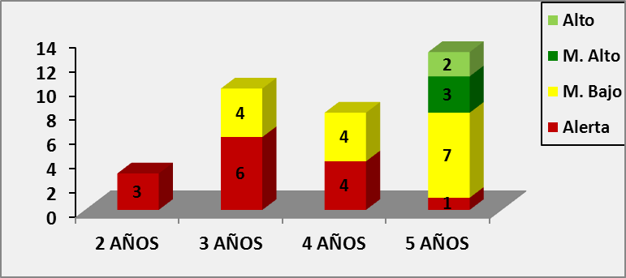

Fuente: Datos propios del Centro Infantil

In el Centro Infantil Nuevo Milenio, 14 kinderen van 2 tot 4 jaar hebben een achterstand in psychosociale ontwikkeling, en in de groep van 3 tot 5 años zijn er 15 kinderen in de risico groep. Slechts 5 kinderen hebben een goed ontwikkelingsniveau, dat zijn de kinderen die vanaf 2 jaar al meedoen met ons programma.

CENTRO EDUCATIVO GOLONDRINAS – GOLONDRINAS PAGADOR
Diagnose Psychosociale ontwikkeling
Kinderen van 2 tot 6 jaar.
Abril, 2014.
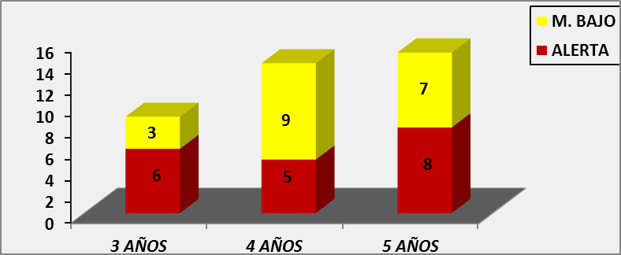

Fuente: Datos propios del Centro Infantil

In het Centro Infantil Golondrinas Pagador zijn er 19 kinderen tussen de 3 en 5 jaar met een ontwikkelingsachterstand en ook 19 in de risicogroep presentan un retraso en su desarrollo psicosocial y 19 niños/as están con riesgo en su desarrollo psicosocial. Ook dit heeft weer te maken met het feit dat er veel nieuwe kinderen zijn.

CENTRO EDUCATIVO GOLONDRINAS-NUEVO MILENIO
Diagnose Psychosociale ontwikkeling
Kinderen van 2 tot 6 jaar per geslacht
Abril, 2014.
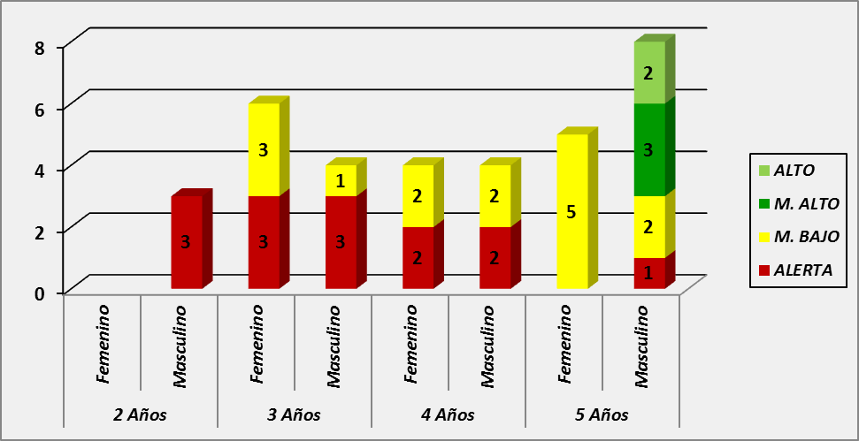

Fuente: Datos propios del Centro Infantil

CENTRO EDUCATIVO GOLONDRINAS - GOLONDRINAS PAGADOR
Diagnose Psychosociale ontwikkeling
Kinderen van 2 tot 6 jaar per geslacht
Abril, 2014.
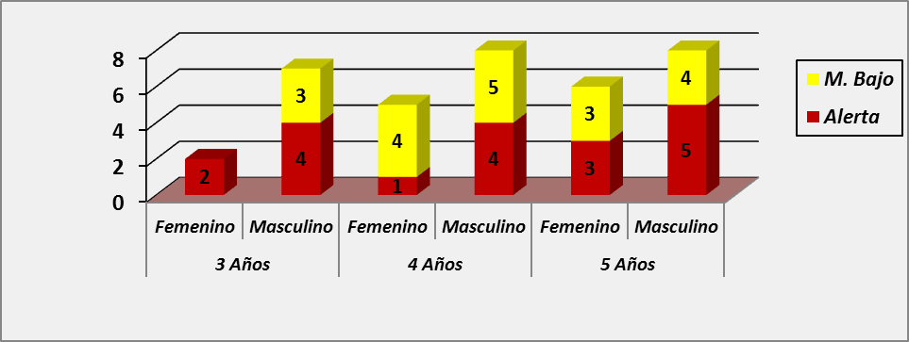
Fuente: Datos propios del Centro Infantil

CENTRO EDUCATIVO GOLONDRINAS – NUEVO MILENIO
Aantal kinderen en gemiddelde aanwezigheid
Febrero – Junio, 2014.
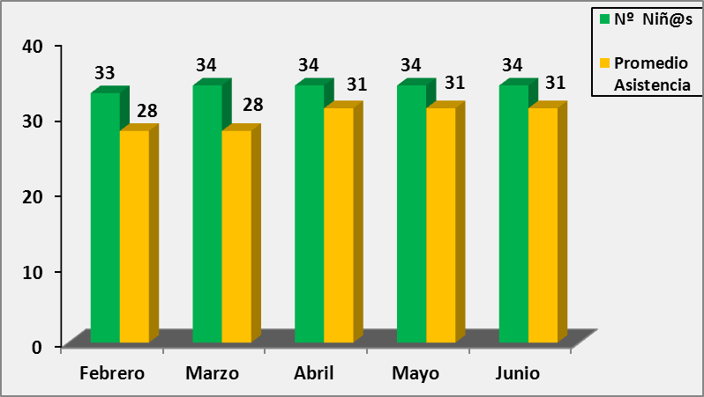

Fuente: Datos propios del Centro Infantil
CENTRO EDUCATIVO GOLONDRINAS – GOLONDRINAS PAGADOR
Aantal kinderen en gemiddelde aanwezigheid
Febrero – Junio, 2014.
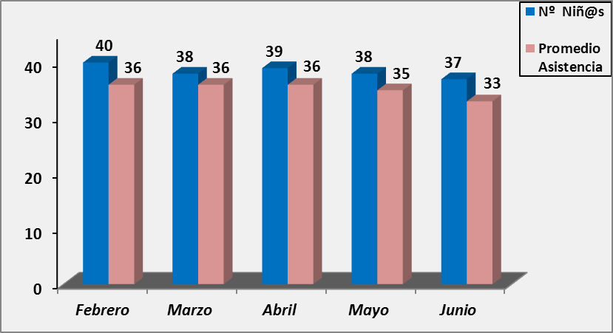

Fuente: Datos propios del Centro Infantil

Gemiddeld waren er in Nuevo Milenio 34 kinderen aanwezig (85% van de doelstelling) en in Seb. Pagador 38 kinderen (95% van de doelstelling)
De continue aanwezigheid is voor ons zeer belangrijk om de ontwikkelingsdoelen te halen en we hopen ook dat ze zo jong mogelijk worden aangemeld door hun ouders.
We werken vooral met de kinderen die een achterstand hebben, maar ook de kinderen met een goed ontwikkelingsniveau krijgen aandacht om hun niveau te behouden.

- Kenmerken van de twee centra
De kindercentra zijn vooral gericht op de kinderen van arme mensen. Wij bieden de
De kindercentra zijn vooral gericht op de kinderen van arme mensen. Wij bieden de volgende diensten: voorschoolse educatie, voeding, voorlichting over rechten en gezondheid, preventieve gezondheidszorg. De twee centra ontvangen financiele ondersteuning van GOVOS en subsidie van de departementale regering: SEDEGES, de gemeente en de bijdrage van de ouders. Al deze bijdragen zorgen voor het functioneren van de centra. Zie overzicht hieronder

Financieringsbron | NUEVO MILENIO | GOLONDRINAS PAGADOR | Opmerkingen
GOVOS | 2.210.00 $ | 1.190.00 $ | Salaris van de coordinatrice, van de kokkin voor Pagador en bonus voor de crecheleidsters, kosten van telefoon, electriciteit en vlees.
Gobernación  SEDEGES | 1.659.76 $ | 1.408.10 $ | Voedingsmiddelen en bijdrage voor de crecheleidsters
Alcaldía | 1.914.61 $ | 1.276.41 $ | Bijdrage voor de crecheleidsters
Save The Children |  |  | Scholing van de crecheleidsters en bijdrage aan educatief materiaal
Aporte Padres de Familia | 680.89 $ | 1.222.28 $ | Verse voedingsmiddelen, meel, rijst e.d. en gas
TOTAL FINANCIAMIENTO | 6.456.26 $ | 5.096.79 $

De bijdrage van de ouders van Centro Infantil Nuevo Milenio is minder als die van de ouders van Pagador vanwege de wanbetalers en achterstallige betalingen..

CONCLUSIES

De diensten van CEG bieden een alternatief voor de precaire levensomstandigheden van de kinderen in de wijk. Het welzijn en de ontwikkeling van de jonge kinderen neemt hierdoor toe.

INDICADOR Nº 2

Van de 80 kinderen heeft 70% een goede voedingstoestand in dec. 2014

Activiteiten:
Om de voedingstoestand te verbeteren gebruiken we 3 elementen:

- Goede voeding verstrekken

Wij zorgen voor een gebalanceerde maaltijd die vier keer op een dag verstrekt wordt waarbij we zorgdragen voor een goede hygiëne. Wij leren hiermee de kinderen goede voedingsgewoontes aan. Het voedingspatroon in Bolivia is aan het veranderen. Het zeer nutritieve quinoa wordt tegenwoordig allemaal geëxporteerd en is te duur voor de locale bevolking geworden. Deze koopt nu steeds meer junkfood.

- Voedingstoestand meten

Maandelijks worden de lengte en gewicht van de kinderen jonger dan 6 jaar gemeten. C

CENTRO EDUCATIVO GOLONDRINAS – N. MILENIO
Gewicht
Kinderen jonger dan 6 jaar
Febrero – Junio, 2014.
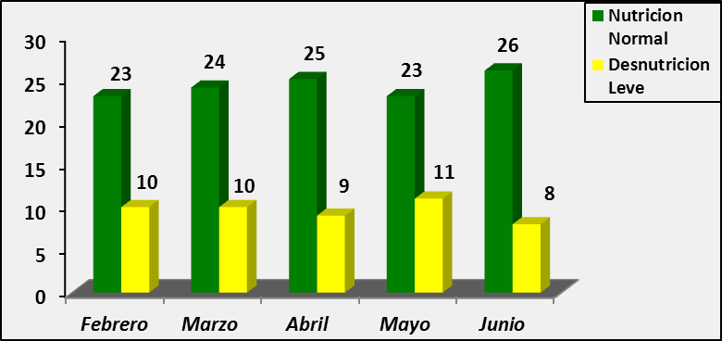

Fuente: Datos propios del Centro Infantil

- 26 kinderen 76 % is voldoende zwaar voor de leeftijd.
- 8 kinderen 24 % is te licht.

CENTRO EDUCATIVO GOLONDRINAS-N.MILENIO
Lengte
Kinderen jonger dan 6 jaar
Febrero – Junio, 2014.

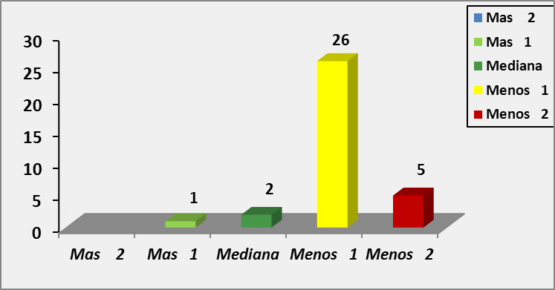

Fuente: Datos propios del Centro Infantil

- 1 kind is groot voor zijn leeftijd
- 2 kinderen hebben een normale lengte voor de leeftijd
- 26 kinderen 76 % zijn iets te klein
- 5 kinderen zijn veel te klein voor hun leeftijd

Valoración antropométrica C.E.G Golondrinas Pagador:
CENTRO EDUCATIVO GOLONDRINAS – G. PAGADOR
Gewicht
Kinderen jonger dan 6 jaar
Febrero – Junio, 2014.
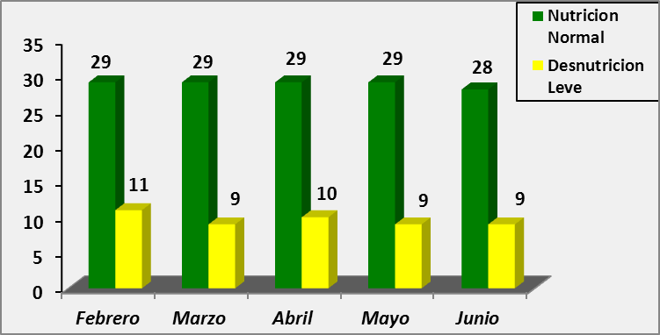

Fuente: Datos propios del Centro Infantil

- 29 kinderen zijn op gewicht.
- 9 kinderen zijn wat te licht.

CENTRO EDUCATIVO GOLONDRINAS – G. PAGADOR
Lengte
Kinderen jonger dan 6 jaar
Febrero – Junio, 2014.

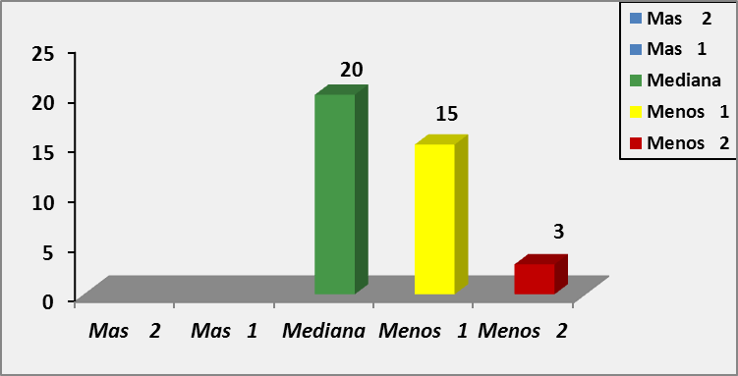

Fuente: Datos propios del Centro Infantil

- 20 kinderen 53 % heeft een goede lengte voor de leeftijd
- 15 kinderen 39 %, zijn iets te klein
- 3 kinderen 8 %, zijn veel te klein

De kinderen van Nuevo Milenio hebben meer van ondervoeding te lijden dan die van Pagador, dit is een afspiegeling van de precaire situatie in de zone.

- Gezondheidszorg

De kinderen nemen deel aan verschillende preventieve programma’s. De crecheleidsters zorgen ervoor dat
- Ze op tijd aan vaccinaties deelnemen.
- Controle van de gezondheid op het gezondheidscentrum
- Les krijgen over hygiene: handen wassen, tandenpoetsen, omgaan met voedsel, netjes naar de wc gaan, omgaan met afval in het huishouden
- Les krijgen over schoon drinkwater: gebruik van chloortabletten of koken van water.
- Bewustwording over zuinig omgaan met water
- Bewustwording over voorkomen van ziektes
- Voorlichting aan de ouders over voorkomen en herkennen van kinderziektes.

CONCLUSIONES
De gezondheid van de kinderen wordt in grote mate bepaald door de voedingstoestand en de precaire levensomstandigheden. Jammergenoeg is de voedselsupplementatie van SEDEGES sterk afgenomen. We krijgen geen quinoa en geen meel meer, ons menu wordt daardoor kariger.

INDICADOR Nº 3

18 ouders hebben kennis vergaard over voeding, diarreepreventie en behandeling, luchtweginfecties en goede omgang met de kinderen.

ACTIVIDADES DESARROLLADAS

Wij organiseren voorlichting voor de ouders zodat zij thuis ook bijdragen aan de ontwikkeling van hun kind. De volgende thema’s zijn aan bod gekomen:
- Voorkomen van geweld binnen het gezin
- Rechten van de kinderen, onderhandelen met kinderen
- Ontwikkeling van het kind
- Gezonde voeding

Bijdrage van de ouders
90% van de ouders van Pagador voldoen trouw aan hun bijdrage, dit lukt in Nuevo Milenio echter maar bij 45% van de ouders. In Pagador hebben de ouders ook nog bijgedragen aan de aankoop en installatie van riolering in het centrum.

Conclusies

De ouders zijn beter geïnformeerd en dragen zo bij aan een gezonde ontwikkeling van hun kinderen.
ebb
INDICADOR Nº 4

7 personeelsleden die hun functie efficiënt vervullen.

ACTIVIDADES DESARROLLADAS

De crèche leidsters ontvangen permanent scholing om hun functie goed te kunnen vervullen. Zij ontvangen sinds april elke week scholing van CANSAVE
Deze keer zijn de volgende thema’s aan bod gekomen:
- Rechten van het kind
- EHBO
- Psychosociale ontwikkeling van kinderen jonger dan 6 jaar en het gebruik van de verkorte schaal
- Maken van educatief materiaal

Conclusies

De scholing draagt bij aan een goed functioneren van de leidsters. Zij tonen teamwork, een open houding en wisselen graag ervaringen uit.

